一、欧式LH电动葫芦桥式起重机的技术说明
机构概述
整台起重机采用欧洲先进技术，按照欧洲FEM标准，严格执行中国国家标准设计制造。起重机主要由小车起升机构、桥架、大车运行机构、小车运行机构、电气控制系统等主要部件组成。起重机起升采用双速（速比为6：1），大小车运行均采用变频调速控制（调速比为10：1）。起重机电源主滑线布置在主梁的端部，采用安全滑触线。
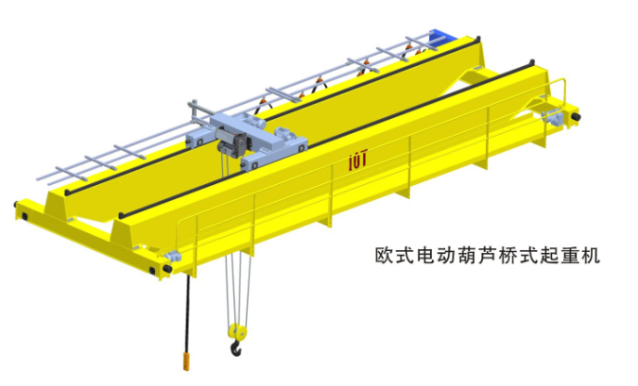
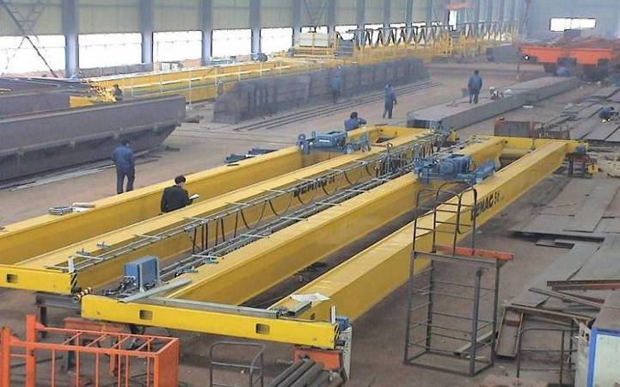
结构部分
（1）起重机的桥架采用双梁双轨结构形式，为四梁分体式结构（两主梁、两端梁）。主端梁采用高强度螺栓连接，避免了主梁与端梁焊接变形，运输、安装方便。
（2）主梁为焊接箱型梁，偏轨结构。主要钢结构材料采用Q235B，主梁的制作严格按照工艺流程进行，焊接采用全自动CO₂保护焊生产线，焊接变形小，焊缝强度高，残余应力小，重要受力对接焊缝采取开坡口对接焊机焊接工艺，并按规定进行外观检查和无损探伤，主要焊缝进行射线无损探伤。焊缝按国家标准GB 3323进行探伤。它的强度、刚度和稳定性极好。当小车位于跨中时，主副梁的满载自振频率均不小于2Hz。起重机桥架符合GB/T 14405《通用桥式起重机》，并遵守GB 6067-2010《起重机械安全规程》。
在熔铸跨的双梁行车，主梁下均安装有隔热层结构，可有效避免加料期间，行车下方的热辐射对主梁造成的伤害。
（3）起重机端梁亦采用焊接箱型整体端梁结构，采用大型落地镗床一次装夹加工成型，保证了车轮的两个偏斜值在允差范围内，使起重机平稳运行，不仅延长了起重机本身的使用寿命，更加保证了厂房的使用年限。
起重机端梁的改进设计，可克服起重机大车车轮三轮触地现象，大大提高车轮的寿命。安装车轮的端梁结构融合国际先进技术，采用整体镗孔结构，安装精度极高。
所有钢结构（主梁、端梁）做整体抛丸，板材预处理采用喷沙除锈，除锈等级Sa2.5级，粗糙度为EZ40-80度微米，喷涂环氧富锌底漆，有效的防止制造过程中的锈蚀，焊接交验后，整机涂二道底漆，一道中间漆，两道面漆。
（4）小车轨道采用方钢，轨道材质为Q345B，为整根焊接结构，铺设在主梁的主腹板上。轨道两端设置有缓冲器止挡支架。
（5）在桥架的大车运行侧，铺设有检修通道。通道宽度不小于800mm，踏面采用花纹钢板，厚度不小于4.5mm。在通道旁设置有栏杆，栏杆高度为1050mm，下设两根横杆，横杆间距为350mm，底部设计有高度不小于100mm的围护板，栏杆上任何一处都应能承受1KN（100kgf）来自任何方向的载荷而不产生塑性变形。
熔铸跨处的双梁行车，采用双走台结构，小车运行电缆滑线内置于副走台上方，以避免行车下方的热辐射对电缆线造成的伤害。
起升机构
起升机构采用公司自主研发的ND葫芦产品。电动葫芦总体布局为并联型（C型）结构，即卷筒装置通过减速机与电机平行布置，使葫芦的长度尺寸小，增大横向服务空间，结构紧凑，受力位置好，分组性好，对电机减速机的安装维护都很方便。电动葫芦的设计最大程度地采用模块化设计，各零部件通用化程度高。葫芦设计标准采用欧洲FEM标准，电动葫芦起升速度、运行速度等参数选择更人性化。慢速，定位准确，适合安装检修；快速，使电动葫芦效率更高更便捷。
单钩小车：
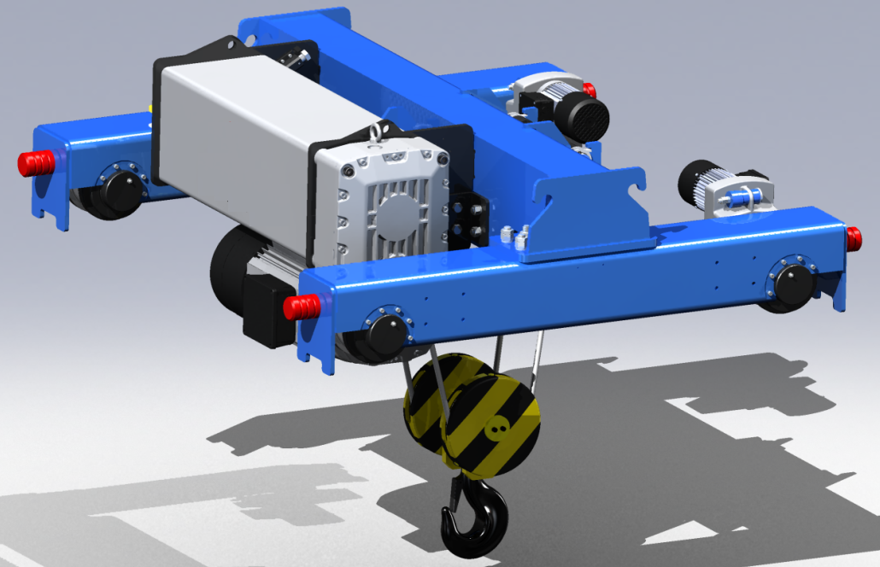
双钩小车：
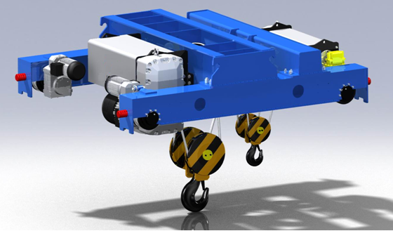
起升机构采用四点可调旋转限位，具备减速限位、错相保护限位等功能。
起升机构由起升电机、减速器、制动三合一方式输出，输出轴驱动卷筒旋转，使绕在卷筒上的钢丝绳带动吊钩装置上升或下降，采用双速控制。
起升电动机
采用德国ABM公司进口起升系统配套的起升电动机，电机绕组具有可靠的温度监控保护装置，能适应产品断续工作中频繁的直接起动。起升电机采用低振动、低噪音设计的鼠笼式圆柱形2/12极双速制动电机，实现提升速度为6：1关系的快慢两个速度，快速、慢速结合使用达到了真正意义上的操作便捷迅速，定位准确。电机接电持续率不小于60%，F级绝缘，电机的防护等级不低于IP54，并具有过热保护及报警功能，电机壳体采用铝合金拉拔成型，散热效果优良。也可根据用户要求采用4极变频电机，实现无级调速，应用于精密安装。
制动器
采用免维护型电磁盘式刹车，在断电时处于制动状态，以确保安全。免维护设计，刹车片材质环保不含石棉，制动器内置的电子模块化系统使制动快速敏捷。最小制动安全系数为1.8，安全制动不低于100万次。
减速器
传动系统采用封闭式结构设计，工作时传动齿轮浸泡在润滑油内，以提高齿轮使用寿命，降低噪音。减速机齿轮采用20CrNiMo低碳合金钢经渗碳淬火，磨齿工艺加工而成，齿面硬度在60HRC以上，达到硬齿面减速机的要求，齿轮制造精度6级以上，减速机采用10年免维护设计。
卷筒和机架
卷筒采用无缝钢管制造，采用渐开线花键传递动力，承载能力好。
机架采用杆式框架结构，卷筒安装在此框架内。避免采用传统的复杂的焊接或冲压金属结构外壳。
导绳器
采用尼龙导绳器，有效防止上升、下降过程中出现钢丝绳乱缠绕现象，可保证在没有吊钩作用力的情况下，钢丝绳能通畅地出绳而不乱绳。
定滑轮
采用轧制滑轮，安全可靠，滑轮直径与钢丝绳直径的比值不小于20；滑轮槽光洁平滑，无损伤钢丝绳的缺陷。合理的位置保证钢丝绳出入角满足＜5°，减少钢丝绳磨损。
吊钩装置
钩头采用吊钩专用钢锻制而成，并用推力轴承通过吊钩横梁与外壳连接，保证吊钩在水平360°内运转自如，钩口设有防止滑脱功能的安全扣。吊钩装置可采用单滑轮、双滑轮或四滑轮等型式。
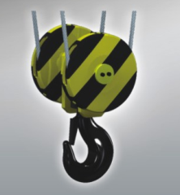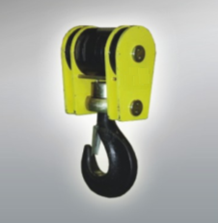
钢丝绳
起升机构钢丝绳采用符合国际现行标准的进口产品，钢丝绳破断力不小于2160N/mm2，安全系数不小于5。经久耐用，外部钢丝绳截面为异形截面，有利于减少钢丝磨损，延长钢丝绳使用寿命，挠性更佳。
小车运行机构
小车运行驱动装置采用SEW三合一驱动装置机构并配套施耐德变频调速系统，硬齿面，静音设计，密封 良好，无漏油现象；其驱动形式传动精度高，重量轻、密封性好、噪音小、寿命长，免维护。
小车车轮装置整体镗孔加工，便于安装和检修；车轮材料采用强度高、耐磨损的锻造车轮；承载车轮的轴承采用调心轴承，它既能承受垂直载荷也能承受水平载荷。
小车的行走机构都有安全止挡装置、缓冲器装置；
大车运行机构
大车行走机构两端设有缓冲器，轨道的终端均有止挡装置；
大车运行机构采用SEW三合一驱动装置机构并配套施耐德变频调速系统，硬齿面，静音设计，密封好，无漏油现象，免维护。
大车端梁为机加工后的整根结构，组装时只要高强度螺栓联接，不需要焊接，从而保证了车轮装置装配的精度。端梁同样是整体镗加工的，便于安装和检修；车轮材料采用强度高、耐磨损的锻造车轮；承载车轮的轴承采用调心轴承，它既能承受垂直载荷也能承受水平载荷。轴承选用国内外知名厂家产品。
电气控制
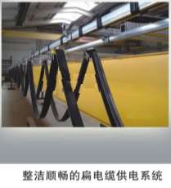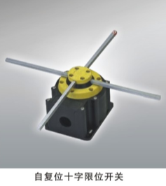
（1）起重机采用三相交流380V滑触线供电。当电源电压在-10%~+10%(尖峰电流时下限为-15%)范围内变化时，起重机能正常运行。
（2）电源频率为50Hz，还可根据客户要求设计供电电源为三相690V以下，频率50～60HZ的电气控制系统。
（3）大、小车限位开关——采用十字拨叉旋转式限位开关，在起重机缓冲器与轨道末端挡块碰撞之前将大、小车运行电机断电。
（4）超载限制器——当钢丝绳拉力大于90％额定值时，超载保护装置报警，当钢丝绳拉力大于110％额定值时，该超载保护装置会自动切断起升回路。
（5）小车供电采用异型钢或工字钢钢悬挂扁电缆供电。
（6）供配电系统：
- 变压器为干式隔离、环氧树脂浇注变压器，自然冷却，绝缘等级为F级，防火、防爆、防潮并具有温度保护功能；司机室照明等使用安全电压。
- 起重机的主、辅变压器都设有温度保护，可自动切断电源开关；
- 起重机配电柜，要安装在通风良好的区域，并设有明显警告标志。
（7）驱动机构：
  - 起升电机选用双速电机，接电持续率不小于60%，电机的防护等级不低于IP54，并具有过热保护及报警功能；
  - 大车、小车运行电机选用变频电机，接电持续率不小于40%，电机的防护等级不低于IP54；
  - 采用国际知名品牌电机、变频器。
（8）其他电气性能
起重机电气系统所使用的电线和电缆为各种铜芯电线和电缆，具有耐高温、防火、防爆、机械强度高、安全可靠的特性。
防护体以不能被随意拆除或移动的方式用螺栓固定。
各部安全联锁和限位装置（包括下限位装置）、缓冲器、制动器、安全护栏等齐全，安全可靠。
设备的噪音和振动符合国家相关标准，整机噪音应低于85分贝。
起重机的全部动力电源和插座都是通过配电柜及变压器接入。
起重机有声光报警装置、准确定位装置。
起重机配置的保护装置
变频器
变频器的保护功能进行各个行车运行机构的短路、过电流、电机过热保护，欠电压、过电压、接地、短路、失速防止、散热片过热、制动单元过热等保护。
配电保护
起重机配电主回路设总电源自动空气开关、总接触器等保护元器件。
短路保护
总电源回路设置自动开关，作为起重机的短路保护；控制回路设置小容量自动空气开关作为短路保护。
过载保护
起重机各机构电动机均设有单独的过流保护装置，作为各机构的过载保护；总电源自动空气开关，作为起重机的过载保护。
相序保护
设备采用相序保护器，实时监测供电电源质量，当电源由于外部原因产生过压、欠压、缺相、相序改变时，控制系统将主电路切断，有效保护设备和人员的安全。
起升限位保护
主、副起升机构均设有到位限位开关和极限限位开关, 到位限位开关保证起升机构到位后的自动停止, 极限限位开关可保证吊钩上升到极限位置时,能够自动切断起升机构电源。
行程限位保护
起重机的大、小运行机构,一般在两端设有到位限位开关和极限限位开关,到位限位开关保证平移机构到位后的自动停止, 极限限位开关可保证平移机构到极限位置时,能够自动切断运行机构电源。
紧急断电保护
起重机的控制回路中设有旋转复位式蘑菇头型紧急开关,当遇有紧急情况时,可随时切断控制回路电源,进而使主回路断电,确保起重机的安全运行。
防腐、防尘、密封措施
（1）除锈、油漆
板材预处理抛丸除锈，除锈等级Sa2 1/2级，喷涂环氧富锌底漆，有效防止制造过程中的锈蚀。焊接交验后，整机涂一道底漆，一道中间漆，两道面漆，漆层厚度达125μm。
（2）防尘
传动件加防护罩， 减少灰尘积聚。
（3）密封
主要零部件采用密封型， 密封件采用进口元件。
起重机的优越性
（1）可靠性
起重机设计完全符合《通用桥式起重机》 GB/T 14405-1993所规定的A5等级。钢丝绳选用的安全系数更高，钢丝绳直径与卷筒直径的绳轮选用的安全系数更高，钢丝绳直径与卷筒直径的绳轮比以及绳槽比更大，明显地延长了在货物处理吊车中的最易磨损的部件——钢丝绳的寿命。
起重机的车零部件包括电动机，减速器，车轮组，制动器，控制及其他电器部件均按上述标准进行设计，优化组合及制造。重级制电缆拖动滑车系统包括带滚动轴承的滑车及扁电缆极大地提高了供电电缆的使用寿命及整个起重机的可靠性。
（2）高效性
起重机的电机及控制系统选择较高的起升和运行速度及较小的加速度和减速度值，在与先进及成熟的起重机电气控制系统配合下便于操作者操作，使设备的使用达到最高效率。同时使我们的客户在设备，能源，空间及厂房的建筑上节省投资和使用费用。
（3）操作方便
欧式双梁起重机联动台操作手柄及控制面板布置在可调整的操作者座椅两侧，触手可及，方便其操作和观察。
（4）安全特性
在需要两台起重机同时使用时，它会对操作者提出警告及防止起重机互撞。可选激光或雷达式防撞装置，依据相关信号强度的原理，提供了附加起重机防撞保护。起升设备在通常的齿式凸轮限位开关工作于主接触器的控制电路，在跳闸之后需要手动复位。该特殊性能在初级限位开关失灵时立即引起注意，提示维护人员采取措施。
（5）采购成本和运行维护费用低
零部件的精良设计与选择的组合使得设备的寿命延长。维护费用因而得到减少。我公司在维护与服务方面具有相当大的实力，提供定期维护与检查服务。另外，起重机设计紧凑，轮压低，较高的起重能力，这样一来屋顶净高会降低，从而建筑成本会有显著的节省。

二、ND型钢丝绳电动葫芦
ND型钢丝绳电动葫芦，是采用欧洲先进设计技术开发的产品，其总体技术水平达到当今国内外同类产品的先进水平。其外观造型与参数性能设计方面表现尤为明显。电动葫芦采用紧凑形设计方案，充分保证设计先进、运行安全、便捷高效、结构合理、操作简单、维修方便。电动葫芦具有自重轻、高度低，配置精良，传动效率高，低噪音，节能环保等优势。电动葫芦应用8项专利技术，零部件采用模块化制造工艺，通用性强，免维护率高，易损件少。
电动葫芦总体布局为并联型（C型）结构，即卷筒装置通过减速机与电机平行布置，使葫芦的长度尺寸小，增大横向服务空间，结构紧凑，受力位置好，分组性好，对电机减速机的安装维护都很方便。电动葫芦减速机采用原装进口德国ABM公司起重机专用产品，传动系统采用封闭式结构设计，工作时传动齿轮浸泡在润滑油内，以提高齿轮使用寿命，降低噪音。减速机齿轮采用20CrNiMo低碳合金钢经渗碳淬火，磨齿工艺加工而成，齿面硬度在60HRC以上，达到硬齿面减速机的要求，齿轮制造精度6级以上，减速机采用10年免维护设计。
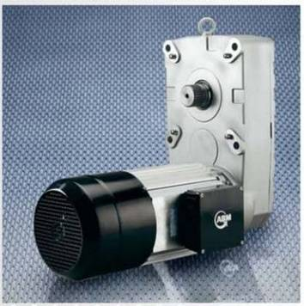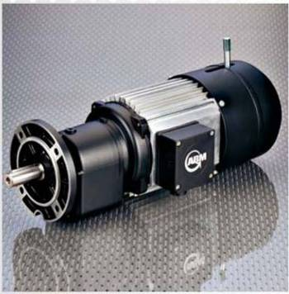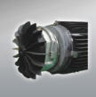
电动葫芦起升电机采用低振动、低噪音设计的鼠笼式圆柱形2/12极双速制动电机，实现提升速度为6：1关系的快慢两个速度，快速、慢速结合使用达到了真正意义上的操作便捷迅速，定位准确。电机接电持续率不小于60%，F级绝缘，电机的防护等级不低于IP54，并具有过热保护及报警功能，电机壳体采用铝合金拉拔成型，散热效果优良。也可根据用户要求采用4极变频电机，实现无级调速，应用于精密安装，配合PLC可编程序控制器实现防摇定位等功能。电动葫芦采用免维护型电磁盘式刹车，在断电时处于制动状态，以确保安全。免维护设计，刹车片材质环保不含石棉，制动器内置的电子模块化系统使制动快速敏捷。最小制动安全系数为1.8，安全制动不低于100万次。
电动葫芦的外壳采用杆式框架结构，即两法兰板之间采用3根圆杆相连构成葫芦外壳的主体，卷筒安装在此框架内。避免采用传统的复杂的焊接或冲压金属结构外壳，只需更换不同长度的圆杆就能适应不同卷筒长度和不同起升高度的需求。
电动葫芦安装有超载限制器，过载时发出报警信号并能限制葫芦继续提升重物，吊钩只能向减小负荷的方向动作，不能向增加负荷的方向动作。超载限制器显示器可显示载荷的数值，提示操作人员防止超载。电动葫芦通过传感器采集运行信息、状态信息并实时保存在存储器内。通过USB接口可传输到笔记本电脑上。
电动葫芦设置有四触点螺旋式升降限位开关，当吊钩接近上、下极限时发出报警提示，到达上、下极限时能自动切断电源使电机停止运行，并具有自复位功能，使电动机只能向反方向运行，起升机构采用双限位，保证吊钩不冲顶。
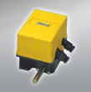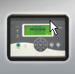
起升机构钢丝绳应采用符合国际现行标准的进口产品，所有钢丝绳破断力不小于2160N/mm²，安全系数不小于5。卷筒采用无缝钢管加工而成，压绳板与螺栓牢固可靠，钢丝绳偏角﹤3.5°。卷筒两端的钢丝绳留有不少于3圈的安全圈。滑轮全部采用轧制滑轮，安全可靠，滑轮直径与钢丝绳直径的比值不小于20；滑轮槽光洁平滑，无损伤钢丝绳的缺陷。吊钩可以360度旋转，有防止滑脱功能的安全扣；钩头采用锻造吊钩，表面光滑、无剥裂、锐角、毛刺、裂纹等缺陷。
ND型钢丝绳电动葫芦电器元件采用施耐德品牌，在恶劣环境下，触点状态不会发生改变，机械寿命在100万次以上。布局合理的电器控制箱，线号清晰，接线规范有序，维护方便。外部接线采用重型航空插头，安装方便专一 ，避免失误。
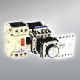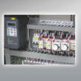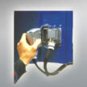
起重机涂装的寿命要求不小于10年。要求采用高质量防锈漆。起重机所有的钢结构、机械设备及零部件作防腐处理。制造钢结构的板材和型材经过抛丸予处理。经抛丸除锈处理的，钢材表面达到GB8923-88或相应标准（SIS）的Sa 2.5级。涂装按涂料厂产品说明书要求进行， 漆膜的外观检查为湿膜不得缩边、缩水、起泡、发白、失光，涂料流挂。干膜不得有细微龟裂、剥膜等现象。面漆应均匀，平整、色泽一致，不得有漏漆、流漆、开裂、针孔、脱层等缺陷。

四、投标主要优势
1）技术先进：设计均采用与最新国际标准接轨的国家最新标准，经过计算机优化设计，结构更合理。
2）加工工艺及设备先进：我公司按照国家的相关标准，制定了一整套符合现代化生产以及适合我厂实际生产情况的加工工艺。并配备相应的现代化生产设备。例如：原材料预处理机、数控加工设备、功能齐全的热处理设备以及埋弧焊、CO₂气体保护焊、各种专用设备，以及大型起重机械等。
3）检验手段齐全、科学先进：具有健全的产品质量保证体系，有完善的质量检验机构和素质过硬的质检人员，并配备有各种相应的质量检验器具。对于质检人员定期进行培训并考核，紧抓产品质量，决不放松。检验用的设备有：检验材质的理化室，检验焊缝质量的X光探伤和超声波探伤仪、焊缝检查尺，检验硬度的布氏、洛氏硬度计，手提便携式硬度计，检验桥架上拱度、车轮水平高低差的水准仪，检查齿轮加工精度的齿轮综合性能检测仪，对电动葫芦和起重机整机性能测试的试验台以及各种专用检测工具等。
4）配套产品采用优质零部件：我厂对于配套产品的生产厂家的资质进行严格审查，并对其产品的质量进行检验，保证配套零部件的质量一流。例如：钢材的供应厂家均为安钢、武钢、邯钢等国内著名的大型钢铁企业；电机的配套厂家是从十余家生产厂中筛选出来的；电器、制动器和减速器的生产厂是国内目前大型的专业生产企业。
5）长期对我厂出厂产品进行质量跟踪，提供售后技术支持及操作方面的培训。
6）另外，我厂可根据用户的具体使用情况相应对我们的产品进行优化、进行改进，以求用户在使用中更加便捷。

